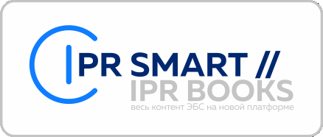

Продлен тестовый доступ к учебному контенту и образовательному ресурсу IPR SMART

Для обучающихся и преподавателей продлен тестовый доступ к крупнейшей базе знаний — электронно-библиотечной системе (ЭБС) в составе Цифрового образовательного ресурса IPR SMART (https://www.iprbookshop.ru). Срок действия тестового доступа — до 31.12.2022

Фонд ЭБС содержит около 100 тысяч единиц контента, большая часть которого представлена уникальными учебными и научными изданиями по всем направлениям подготовки.

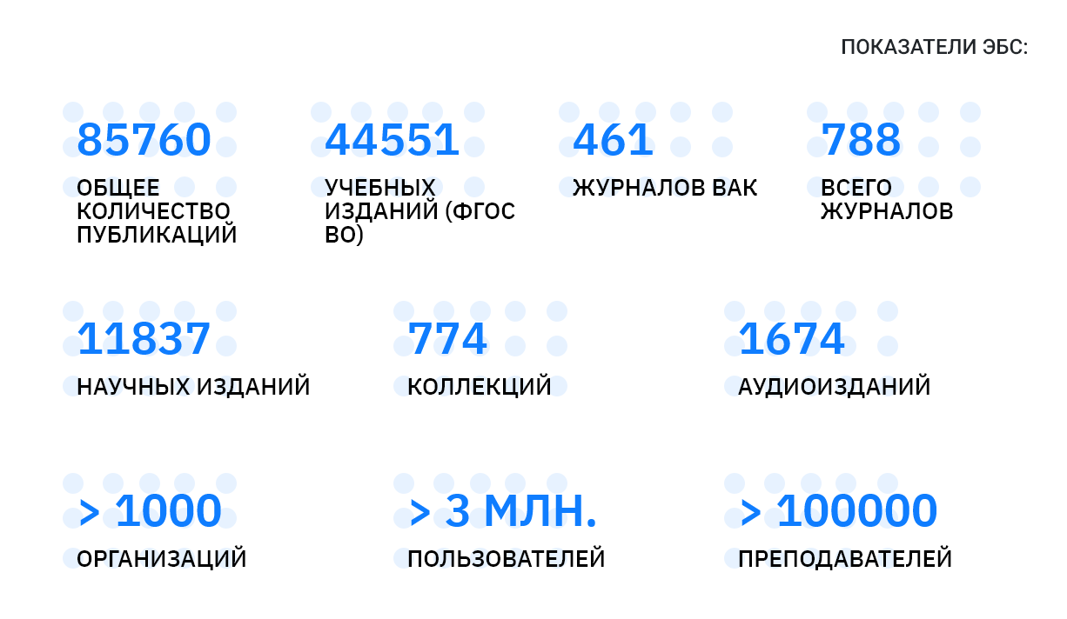

IPR SMART — это гибкий, интегрируемый в университетскую экосистему ресурс, который представляет собой не только цифровую библиотеку, но и инструменты, позволяющие осваивать новые компетенции, выстраивать индивидуальные образовательные траектории на основе библиотечных рекомендаций и прочих сервисов, помогающие преподавателям гибко и эффективно формировать рабочие программы дисциплин и списки литературы.

IPR SMART — это кроссплатформенное решение, которое обеспечивает круглосуточный доступ к лучшему образовательному контенту по всем дисциплинам на любых устройствах. Приложения для чтения доступны для пользователей Android-устройств по ссылке, для пользователей iOS-устройств — по ссылке.
Специальное приложение, адаптированное для слабовидящих пользователей — в App Store и на Play Market
Инструкции по использованию образовательного ресурса IPR SMART доступны по ссылке: https://www.iprbookshop.ru/5858

Для использования ресурса и ознакомления с контентом необходимо пройти удаленную регистрацию на сайте https://www.iprbookshop.ru.

Данные для регистрации студентов и преподавателей:

логин — vgsha
пароль — XnfQehRd

Для начала работы пользователям необходимо пройти личную регистрацию под указанными логином и паролем, а впоследствии авторизоваться под своими учетными данными.

IPR SMART — все знания в самой современной оболочке
для непрерывного развития при любых формах обучения.

Техническая поддержка ресурса:
support@iprmedia.ru тел. 8 800 555-22-35
Звонок бесплатный для всех регионов России

